 ***Fase 11 años***

Encuestadora: ______________

**3. Cuestionario sobre DESARROLLO PUBERAL de tu HIJO (Estadíos de Tanner)**

Fecha: ____________________

A rellenar preferentemente por la madre.

Marca quién ha rellenado el cuestionario: Madre ⬜ Padre ⬜ Otros (especifica): _________________

Uno de los objetivos de la visita a los 10-11 años es la valoración del crecimiento y desarrollo antropométrico de los preadolescentes, incluyendo el desarrollo puberal. Para ello vamos a utilizar una escala que valora las fases de dicho desarrollo durante la niñez, la adolescencia y la juventud. Dicha escala se le conoce con el nombre de los Estadíos de Tanner y está dividida en cinco estadíos que van desde el 1 (menor desarrollo) a 5 (máximo desarrollo o estadío adulto). Los cambios en el desarrollo puberal ocurren fundamentalmente durante la preadolescencia y son muy rápidos. Por esta razón, la edad de 10-11 años es un momento crucial para registrar dichos cambios y así poder estudiar su relación con la antropometría y otras variables.

Nos gustaría pediros que nos ayudéis a registrar estos datos. Para ello, os mandamos dos fichas con dibujos de los diferentes estadíos de Tanner destinados a conocer el desarrollo puberal de vuestro hijo:

Ficha 2a. “Desarrollo del vello pubiano”

Ficha 2b. “Desarrollo de genitales”

La información que se está obteniendo como resultado de este estudio ampliará el conocimiento científico. Es por ello que esperamos beneficie en el futuro la calidad de vida de las actuales y futuras generaciones de niños y niñas.

Os agradecemos una vez más la confianza que habéis depositado en el Proyecto desde su inicio y vuestra desinteresada participación, sin vuestra generosidad este estudio no sería posible.

Proyecto INMA

**INSTRUCCIONES**

Señalad con una cruz el estadío (del 1 al 5) de desarrollo del vello púbico (Ficha 2a) y posteriormente el de los testículos y pene (Ficha 2b), en el que creéis que se encuentra vuestro hijo (pueden coincidir ambos o no).

Por favor, es muy importante que realicéis la observación **sin ropa y justo antes de cumplimentar la ficha**.

Por ejemplo, si creéis que vuestro hijo se encuentra en el estadío 2 de desarrollo de vello pubiano, tendríais que señalar dicha casilla, tal y como se muestra a continuación (*esto es meramente un ejemplo, por favor, señalad la casilla que más se asemeja al estadío en el que creéis que se encuentra vuestro hijo*):

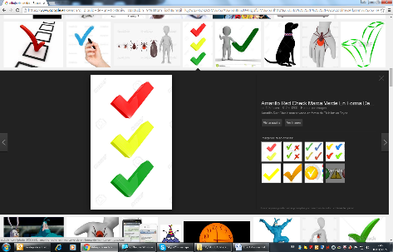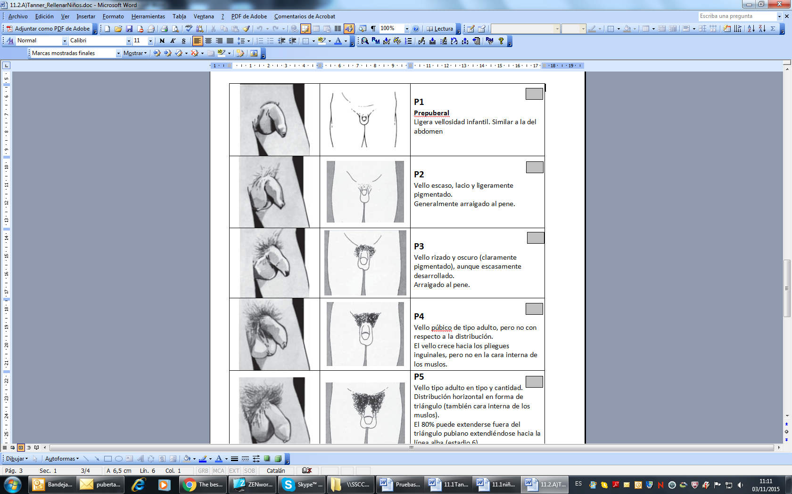

A continuación, encontraréis otra ficha con cinco nuevos dibujos para valorar el desarrollo genital (Ficha 2b). Si pensáis que el niño se encuentra, por ejemplo, en el estadío 3, señalad dicha casilla, tal y como se muestra más abajo (*esto es meramente un ejemplo, por favor, señalad la casilla que más se asemeja al estadío en el que se encuentra vuestro hijo*):

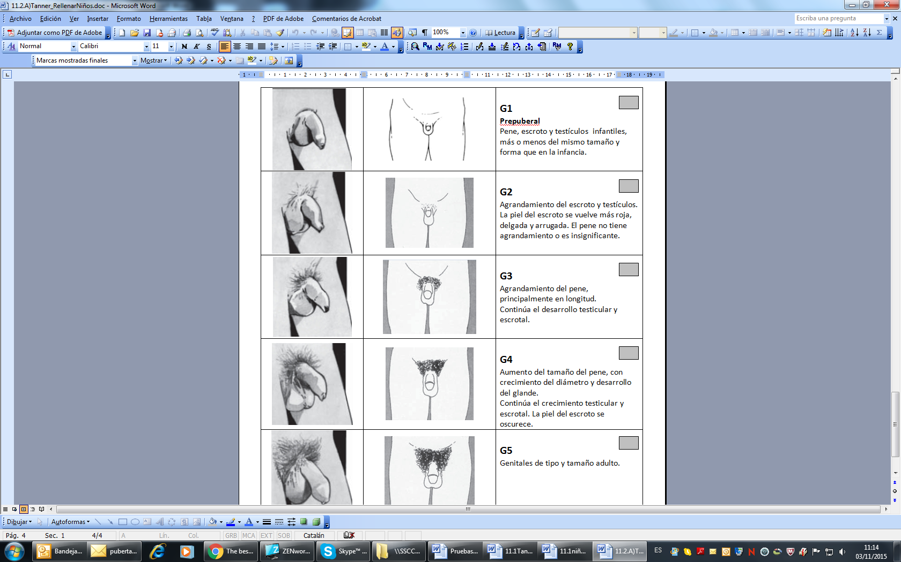

|  |  |  |  |  |
| --- | --- | --- | --- | --- |
| FICHA 2a | | |  | |
| **Desarrollo del VELLO PUBIANO** | | | |
|  |  | **P1**  **Prepuberal**  Ligera vellosidad infantil. Similar a la del abdomen | |
|  |  | **P2**  Vello escaso, lacio y ligeramente pigmentado.  Generalmente arraigado al pene. | |
|  |  | **P3**  Vello rizado y oscuro (claramente pigmentado), aunque escasamente desarrollado.  Arraigado al pene. | |
|  |  | **P4**  Vello púbico de tipo adulto, pero no con respecto a la distribución.  El vello crece hacia los pliegues inguinales, pero no en la cara interna de los muslos. | |
|  |  | **P5**  Vello tipo adulto en tipo y cantidad.  Distribución horizontal en forma de triángulo (también cara interna de los muslos).  El 80% puede extenderse fuera del triángulo pubiano extendiéndose hacia la línea alba (estadio 6). | |

FICHA 2b

|  |  |  |  |
| --- | --- | --- | --- |
|  | | |  |
| **Desarrollo de los genitales** | | | | |
|  |  | **G1**  **Prepuberal**  Pene, escroto y testículos infantiles, más o menos del mismo tamaño y forma que en la infancia. | | |
|  |  | **G2**  Agrandamiento del escroto y testículos. La piel del escroto se vuelve más roja, delgada y arrugada. El pene no tiene agrandamiento o es insignificante. | | |
|  |  | **G3**  Agrandamiento del pene, principalmente en longitud.  Continúa el desarrollo testicular y escrotal. | | |
|  |  | **G4**  Aumento del tamaño del pene, con crecimiento del diámetro y desarrollo del glande.  Continúa el crecimiento testicular y escrotal. La piel del escroto se oscurece. | | |
|  |  | **G5**  Genitales de tipo y tamaño adulto. | | |